秘密★启用前 试卷类型：A

**枣庄市薛城区2021～2022学年度第一学期期中检测**

**高一化学**

2021．11

可能用到的相对原子质量：      

**一、选择题：**本题共10小题，每小题2分，共20分。每小题只有一个选项符合题意。

1．下列行为中符合安全要求的是（ ）。

A．进入矿井时，用火把照明 B．实验时，将水倒入浓硫酸中配稀硫酸

C．节日期间，在开阔的广场燃放焰火 D．用点燃的火柴检验氢气钢瓶口是否漏气

2．下列实验操作与粒子大小无直接关系的是（ ）。

A．过滤 B．渗析

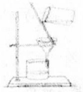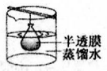

C．萃取 D．丁达尔效应

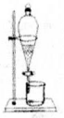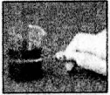

3．下列物质的转化中，不能够一步实现的是（ ）。

A．铁→氯化亚铁 B．氧化铁→氢氧化铁

C．氢氧化钙→氢氧化钠 D．次氯酸钙→次氯酸

4．用固体样品配制一定物质的量浓度溶液，需要经过称量、溶解、转移溶液、洗涤、定容等操作。下列图示对应的操作规范的是（ ）。

A．称量 B．溶解

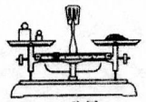

C．转移溶液 D．定容

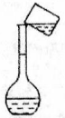

5．经检测，某工业废水显酸性，且废水中含有大量的、、、、。下列离子中，不可能大量存在于该废水中的是（ ）.

A． B． C． D．

6．某学生将一小块钠投入滴有酚酞的水中，此实验能证明钠具有下列性质中的（ ）

①钠密度比水的密度小 ②钠的熔点较低

③钠与水反应时要放出热量 ④钠与水反应后溶液呈碱性

A．只有①④ B．有①②④ C．只有①③④ D．①②③④

7．下列关于氯气的叙述中，正确的是（ ）。

A．干燥的氯气是一种黄绿色、有毒的气体，可以贮存于钢瓶中

B．氯在自然界中既有化合态的，也有游离态的

C．氯气不能溶解于水，所以可用排水法收集氯气

D．氯气、氯水、液氯是同一种物质，只是状态不同，都属于纯净物

8．下列关于钠的说法中，错误的是（ ）

A．实验时用剩的钠块应该放回原试剂瓶 B．金属钠着火时，可用细沙灭火

C．工业上常将大量钠保存在四氯化碳中 D．实验室常将少量钠保存在煤油中

9．对某次酸雨成分的分析数据如下表，此次酸雨中约为（ ）。

|  |  |  |  |  |  |
| --- | --- | --- | --- | --- | --- |
| 离子 |  |  |  |  |  |
| 浓度 |  |  |  |  |  |

A． B． C． D．

10．将4.6g金属钠与95.6g水中，得到的溶液中溶质的质量分数是（ ）。

A．稍小于4.6％ B．4.6％ C．8.0％ D．稍小于8.0％

**二、选择题：**本题共5小题，每小题4分，共20分。每小题有一个或两个选项符合题意，全部选对得4分，选对但不全的得2分，有选错的得0分。

11．在蒸发皿中放一小块钠，加热熔化时，用玻璃棒蘸取少量无水硫酸钢与熔化的钠接触，瞬间产生耀眼的火花，同时有红色物质生成，据此判断下列说法中错误的是（ ）。

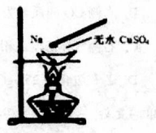

A．上述反应发生了置换反应 B．上述反应说明钠比铜活泼

C．上述反应放出大量的热 D．上述反应证明钠可以从溶液中置换出铜

12．归纳法是化学的重要方法之一。下表中正确的是（ ）。

|  |  |  |  |
| --- | --- | --- | --- |
|  |  |  |  |
| A．地壳中元素含量顺序 | B．物质的分类 | C．金属的性质 | D．氧的价一类二维图 |

13．设表示阿伏加德罗常数值，下列说法中正确的是（ ）。

A．通常状况下，和混合气体所含的氧原子数为

B．的溶液中，含有的氧原子数为

C．标准状况下，中含有的分子个数为

D．标准状况下，22.4L空气所含气体的分子总数为

14．下列离子方程式的书写正确的是（ ）。

A．铜片投入稀硫酸中：

B．过量的与澄清石灰水反应：

C．食醋与大理石反应：

D．金属钠与氯化镁溶液反应：

15．一个密闭容器，中间有一可自由滑动的隔板（厚度不计）将容器分成两部分，当左边充入，右边充入CO和的混合气体共96g时，隔板处于如图位置（保持温度不变），下列说法正确的是（ ）。

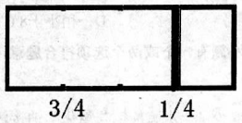

A．右边CO与分子数之比为3∶1

B．右侧CO的质量为11g

C．右侧气体密度是相同条件下氧气密度的2倍

D．若右边充入252g CO和混合气体，改变混合气体CO和的个数比能使隔板处于中间的处

**三、非选择题：**本题共5小题，共60分。

16．（14分）

“84”消毒液是一种以NaClO为主的高效消毒剂，被广泛用于宾馆、医院、食品加工行业、家庭等的卫生消毒。某“84”消毒液瓶体部分标签如图所示，该“84消毒液”通常稀释100倍（体积之比）后使用。请回答下列问题：

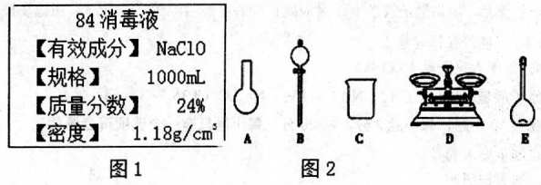

（1）此“84消毒液”的物质的量浓度约为______。（计算结果保留一位小数）

（2）某同学量取100mL此“84消毒液”，按说明要求稀释后用于消毒，则稀释后的溶液中______。

（3）该同学参阅读该“84消毒液”的配方，欲用NaClO固体配制所需的480mL含NaClO质量分数为24％的消毒液。

①配制溶液需要使用图2中所示的仪器有______（填仪器序号），还缺少的玻璃仪器是______。

②下列操作中，容量瓶不具备的功能是______（填仪器序号）。

a．配制一定体积准确浓度的标准溶液 b．贮存溶液

c．用来加热溶解固体溶质 d．准确稀释某一浓度的溶液

③配制此溶液该同学需称取称量NaClO固体的质量为______g。

（4）若实验遇下列情况，导致所配溶液的物质的量浓度偏高是______（填序号）。

A．定容时俯视刻度线 B．转移前，容量瓶内有蒸馏水

C．称量所用砝码生锈 D．定容时加多水，用胶头滴管吸出

17．（12分）

现有失去标签的四瓶无色溶液：溶液、稀盐酸、溶液、溶液，为确定四瓶溶液分别是什么，将其随意标号为A、B、C、D，分别取少量溶液两两混合，产生的现象如下表所示。

|  |  |  |  |  |  |
| --- | --- | --- | --- | --- | --- |
| 实验顺序 | 实验内容 | 实验现象 | 实验顺序 | 实验内容 | 实验现象 |
| ① | A+B | 生成白色沉淀 | ④ | B+C | 无明显变化 |
| ② | A+C | 放出无色气体 | ⑤ | B+D | 生成白色沉淀 |
| ③ | A+D | 放出无色气体 | ⑥ | C+D | 无明显变化 |

已知：在水溶液中的电离方程式为：。回答下列问题：

（1）A为______。

（2）依据电解质的电离分类，属于______（填标号）。

A．酸 B．正盐 C．酸式盐

（3）写出A与B反应的离子方程式______。

（4）等物质的量浓度、等体积的B、D混合反应的离子方程式为______。，反应后得到的溶液中含有的阴离子有______。

（5）上述没有明显变化的实验④、⑥，其中______发生了离子反应，离子方程式为______。

18．（12分）

游泳池水的含氯气量应该控制在至之间。回答下列问题：

（1）写出氯气溶于水后的化学方程式______。溶于水中的哪种物质可杀菌消毒______。

（2）如图显示一周中每天19:00时泳池中水的氯气含量，哪几天19:00时使用泳池不安全______。

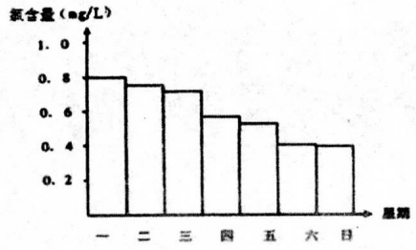

（3）你认为哪几天的天气炎热、阳光强烈？______，说出一种理由______。

（4）若把一片紫色的花瓣放入氯水中，可观察到的现象是______。

（5）小型泳池通常使用次氯酸钠溶液而非氯气来消毒池水，用化学方程式说明工业上如何生产次氯酸钠溶液______。

19．（10分）

按如图所示装置连接，然后向滴有几滴酚酞的溶液中逐滴滴入溶液，直至过量。请回答下列问题：

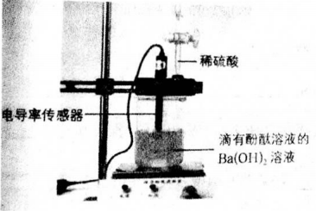

（1）滴加酚酞的溶液呈红色，原因是______。

（2）开始滴加时，反应的离子方程式为：______，当所滴硫酸溶液的体积为______mL时，电导率的值最小。

（3）若实验改为：用醋酸溶液滴入到滴有酚酞的氨水时，电导率传感器绘制的图像可能为______（填：“甲”、“乙”或“丙”）。

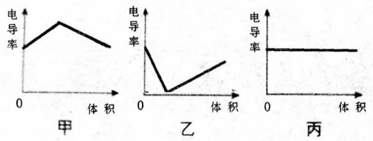

（4）若实验改为：向氢氧化钡溶液中通入二氧化碳气体，电导率传感器绘制的图像可能为______（填：“甲”、“乙”或“丙”）。

20．（12分）

现有一定量含有杂质的试样，用如图所示的实验装置测定试样纯度（可供选用的反应物只有固体、盐酸、硫酸和蒸馏水）

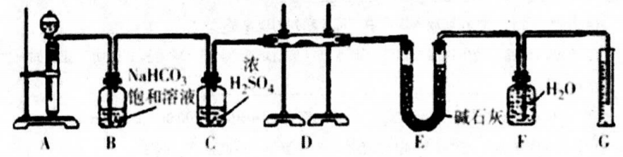

回答下列问题：

（1）装置A中盛装液体仪器的名称是______。

（2）装置A中液体试剂选用______，理由是______。

（3）装置B的作用是除去挥发的HCl，反应的离子方程式为______；装置C的作用是______；装置E中碱石灰的作用是______。

（4）装置D中发生主要反应的化学方程式______。

（5）若开始时测得样品的质量为2.0g，反应结束后测得气体体积为224mL（标准状况），则试样的纯度为______。

**高一化学参考答案**

2021.11

说明：

1．本答案供阅卷评分时使用，考生若写出其他合理答案，请参照标准评分。

2．化学专用名词出现错别字、元素符号错误不给分，化学用语书写不规范的酌情扣分。

3．化学方程式或离子方程式不配平的不得分。

**一、选择题：**本题包括10小题，每小题2分，共20分。每小题只有1个正确选项符合题意。

1．C 2．C 3．B 4．B 5．A 6．D 7．A 8．C 9．B 10．C

**二、选择题：**本题共5小题，每小题4分，共20分。每小题有一个或两个选项符合题意，全部选对得4分，选对但不全的得2分，有选错的得0分。

11．D 12．B 13．AD 14．BD 15．A

**三、非选择题：**本题共5小题，共60分。

16．（14分）

（1）3.8 （2）0.038

（3）①CDE 玻璃棒、胶头滴管 ②bcd ③141.6

（4）AC

17．（12分）

（1）溶液 （2）酸式盐

（3）

（4） 

（5）④ 

18．（12分）

（1） 

（2）星期六、星期日

（3）星期四到星期六（或星期四和星期六）

天气炎热、日光强烈水温升高，次氯酸在强光照射下分解加快，故氯的含量降低较大

（4）紫色花瓣先变红，后褪色

（5）

19．（10分）

（1）电离的离子使酚酞变红

（2） 10.00

（3）甲 （4）乙

20．（12分）

（1）分液漏斗

（2）盐酸

若用稀硫酸，反应中生成微溶于水，会覆盖在固体表面，使反应不能持续。

（3） 干燥气体 吸收装置D中反应剩余

（4）（）

（5）78％